PŘÍLOHA - NEHMOTNÁ PRÁVA

1. Názvy domén jsou:
amplla.com, amplla.eu a všechny národní domény jako například amplla.cz, amplla.de atd.

2. Ochranné známky jsou:
a) HUSSECHUCK
b) HusseCzech
c) AMPLLA
d) obrazová ochranná známka amplla

3. Vynálezy jsou:

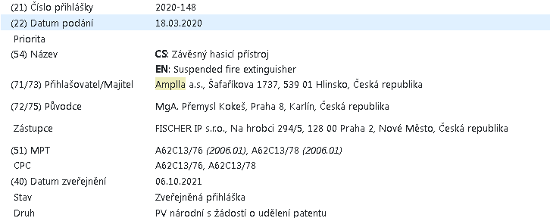

b) Přihlášený vynález pod číslem přihlášky PV 2021-434

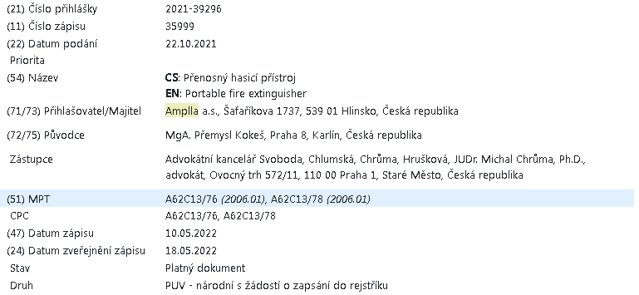

4. Užitné vzory jsou:

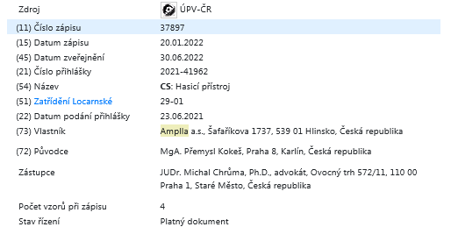

5. Průmyslové vzory jsou:

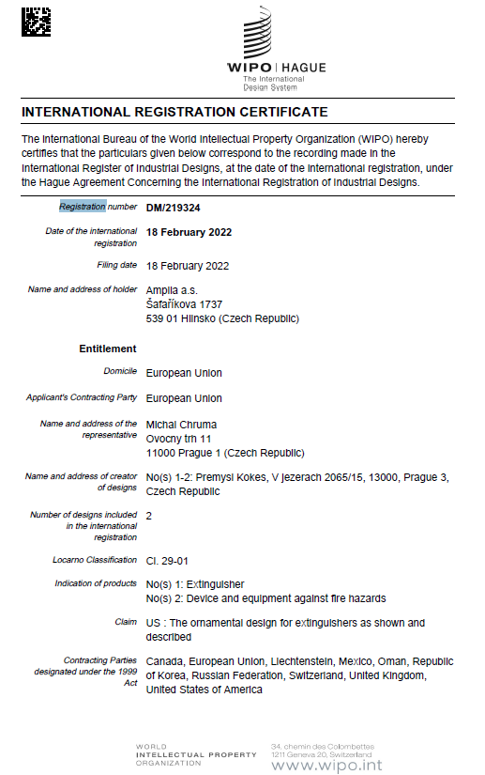

6. Jakékoliv označení obsahující slovo „amplla“.

